Iarna
după Mihail Sadoveanu
Fișă de lucru – Ce știm? Cum știm?

- Încercuiește ce transformări au loc iarna în natură ?
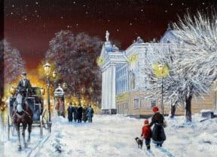

 este frig pădurile sunt pustii plouă

cerul este înnorat cade bruma ninge

apele îngheață

- Scrieți cuvintele cu sens opus:
 bogată - înghețat –
spate - larmă -
se bucură - dinainte -
sus - a urca -

- Notați cuvintele care arată obiectele mai mici, după model:
sanie – săniuță (sănioară)
frate - _____________ picior ____________ broască - _________
băiat - _____________ lumină - ___________ greiere - _________
pârâu - _____________ om - ___________ rață - _________

Aflăm mai mult:

Gheață și zăpadă
„Este atât de frig în zonele polare, încât zăpada care cade nu se topește niciodată. Zăpada rămasă este presată și transformată în gheață de următoarea zăpadă căzută. Timp de sute de ani s-a format un strat gros de zăpadă. În unele locuri, acesta este de 3 km grosime. Gheața nu rămâne în același loc. Cum tot mai multă presează gheața. Aceasta se mișcă încet spre mare. Gheața mișcătoare se numește ghețar.
Iarna apar blocuri de gheață pe mările polare. Ele sunt destul de solide ca să se pună în mișcare. Mai multe blocuri de gheață, numite banchize, se adună în grupuri imense.” (”Viața sălbatică a lumii” de Antonia Cunningham)

